Внимание! Предприниматели и все, кто желает начать свой бизнес!
Новый проект "Бизнес-Экспресс"
16 августа с 14.00 до 18.00 в городе Воткинске пройдет Форум для действующих и начинающих предпринимателей, всех желающих заняться предпринимательской деятельностью, студентов и школьников города Воткинска. В Форуме примут участие представители законодательной и исполнительной власти Удмуртской Республики, эксперты, бизнес-тренеры, журналисты и действующие предприниматели Удмуртской Республики.
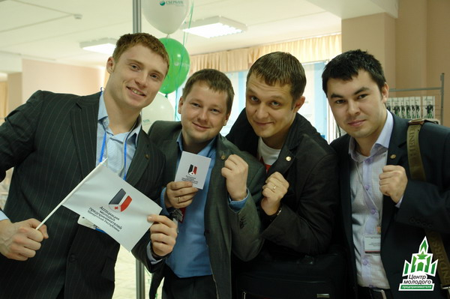
У Вас есть уникальная возможность стать участником Форума, зарегистрировавшись на сайтеhttp://molpred18.ru/projects/
biznes-ekspress (on-line-режим), в Администрации города Воткинска (отдел экономического анализа и прогнозирования, каб. 221., тел. 5-21-79, Аткина Наталия Анатольевна), Воткинском муниципальном фонде поддержки малого предпринимательства (ул. Ленина, 18, тел. 4-15-43, 4-15-44, Пьянкова Ольга Владимировна).
Всем зарегистрировавшимся - билет на фуршет!
Присоединяйтесь к нам в Контакте http://vk.com/biznesexpress
Мероприятие будет носить публичный характер, освещаться в городских и региональных СМИ, и включать в качестве участников, в первую очередь, экономически активную часть населения, в том числе молодых людей, как категорию наиболее предрасположенную к реализации собственных инициатив.
Предварительная программа Форума
14.00 – 14.30 | Регистрация участников
14.30 – 14.50 | Открытие Форума - презентация программы, выступление представителей органов государственной власти УР и партнеров Форума
15.00 – 16.20  (1 блок) | Семинар для активной молодежи и всех желающих открыть собственный бизнес
 | Мастер-класс для действующих предпринимателей МО от опытного бизнес-тренера
 | Круглый стол для представителей инфраструктуры МО и администрации с участием представителей органов государственной власти УР
16.20 – 16.30 | Перерыв
16.30 – 17.00  (2 блок) | «Спид-дэйтинг» - формат мини-свиданий, организованных с целью знакомства людей друг с другом
 | Общение в формате «вопрос – ответ» на тему актуальных бизнес – идей в МО
 | «Франшизы» - деловые предложения, бизнес-идеи от действующих предпринимателей для потенциальных будущих партнеров
14.30 – 17.30  (3 блок) | Индивидуальные консультации
 | - кредиты (банк Уралсиб)
 | - кадровый учет
 | - налоги
 | - мнение эксперта в решении конкретной проблемы
17.00 – 17.30 | Фуршет, свободное общение

